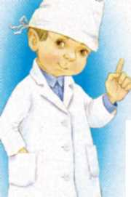
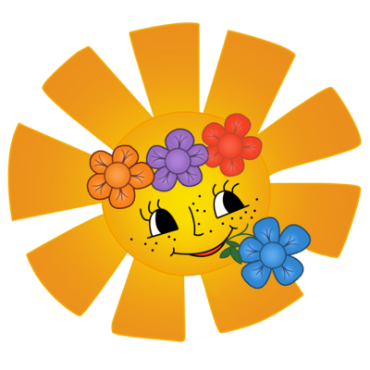

Основною причиною сонячного та теплового удару є перегрівання організму. При цьому відбувається порушення нормальної терморегуляції організму та підвищується темпера-I \. тура тіла.
Перша допомога: перенести дитину в затінок, змочити голову та груди холодною водою, на перенісся — компрес, дати води, голову підняти.
Щоб не трапилось сонячного та теплового удару, одяг дитини має бути легким, світлим, а на голові завжди повинна бути шапочка з легкої, світлої, пористої тканини.
Симптоми удару: головний біль, слабкість, запаморочення, почервоніння обличчя, розлад шлунку, порушення координації рухів, у важких випадках — судоми, втрата свідомості.
